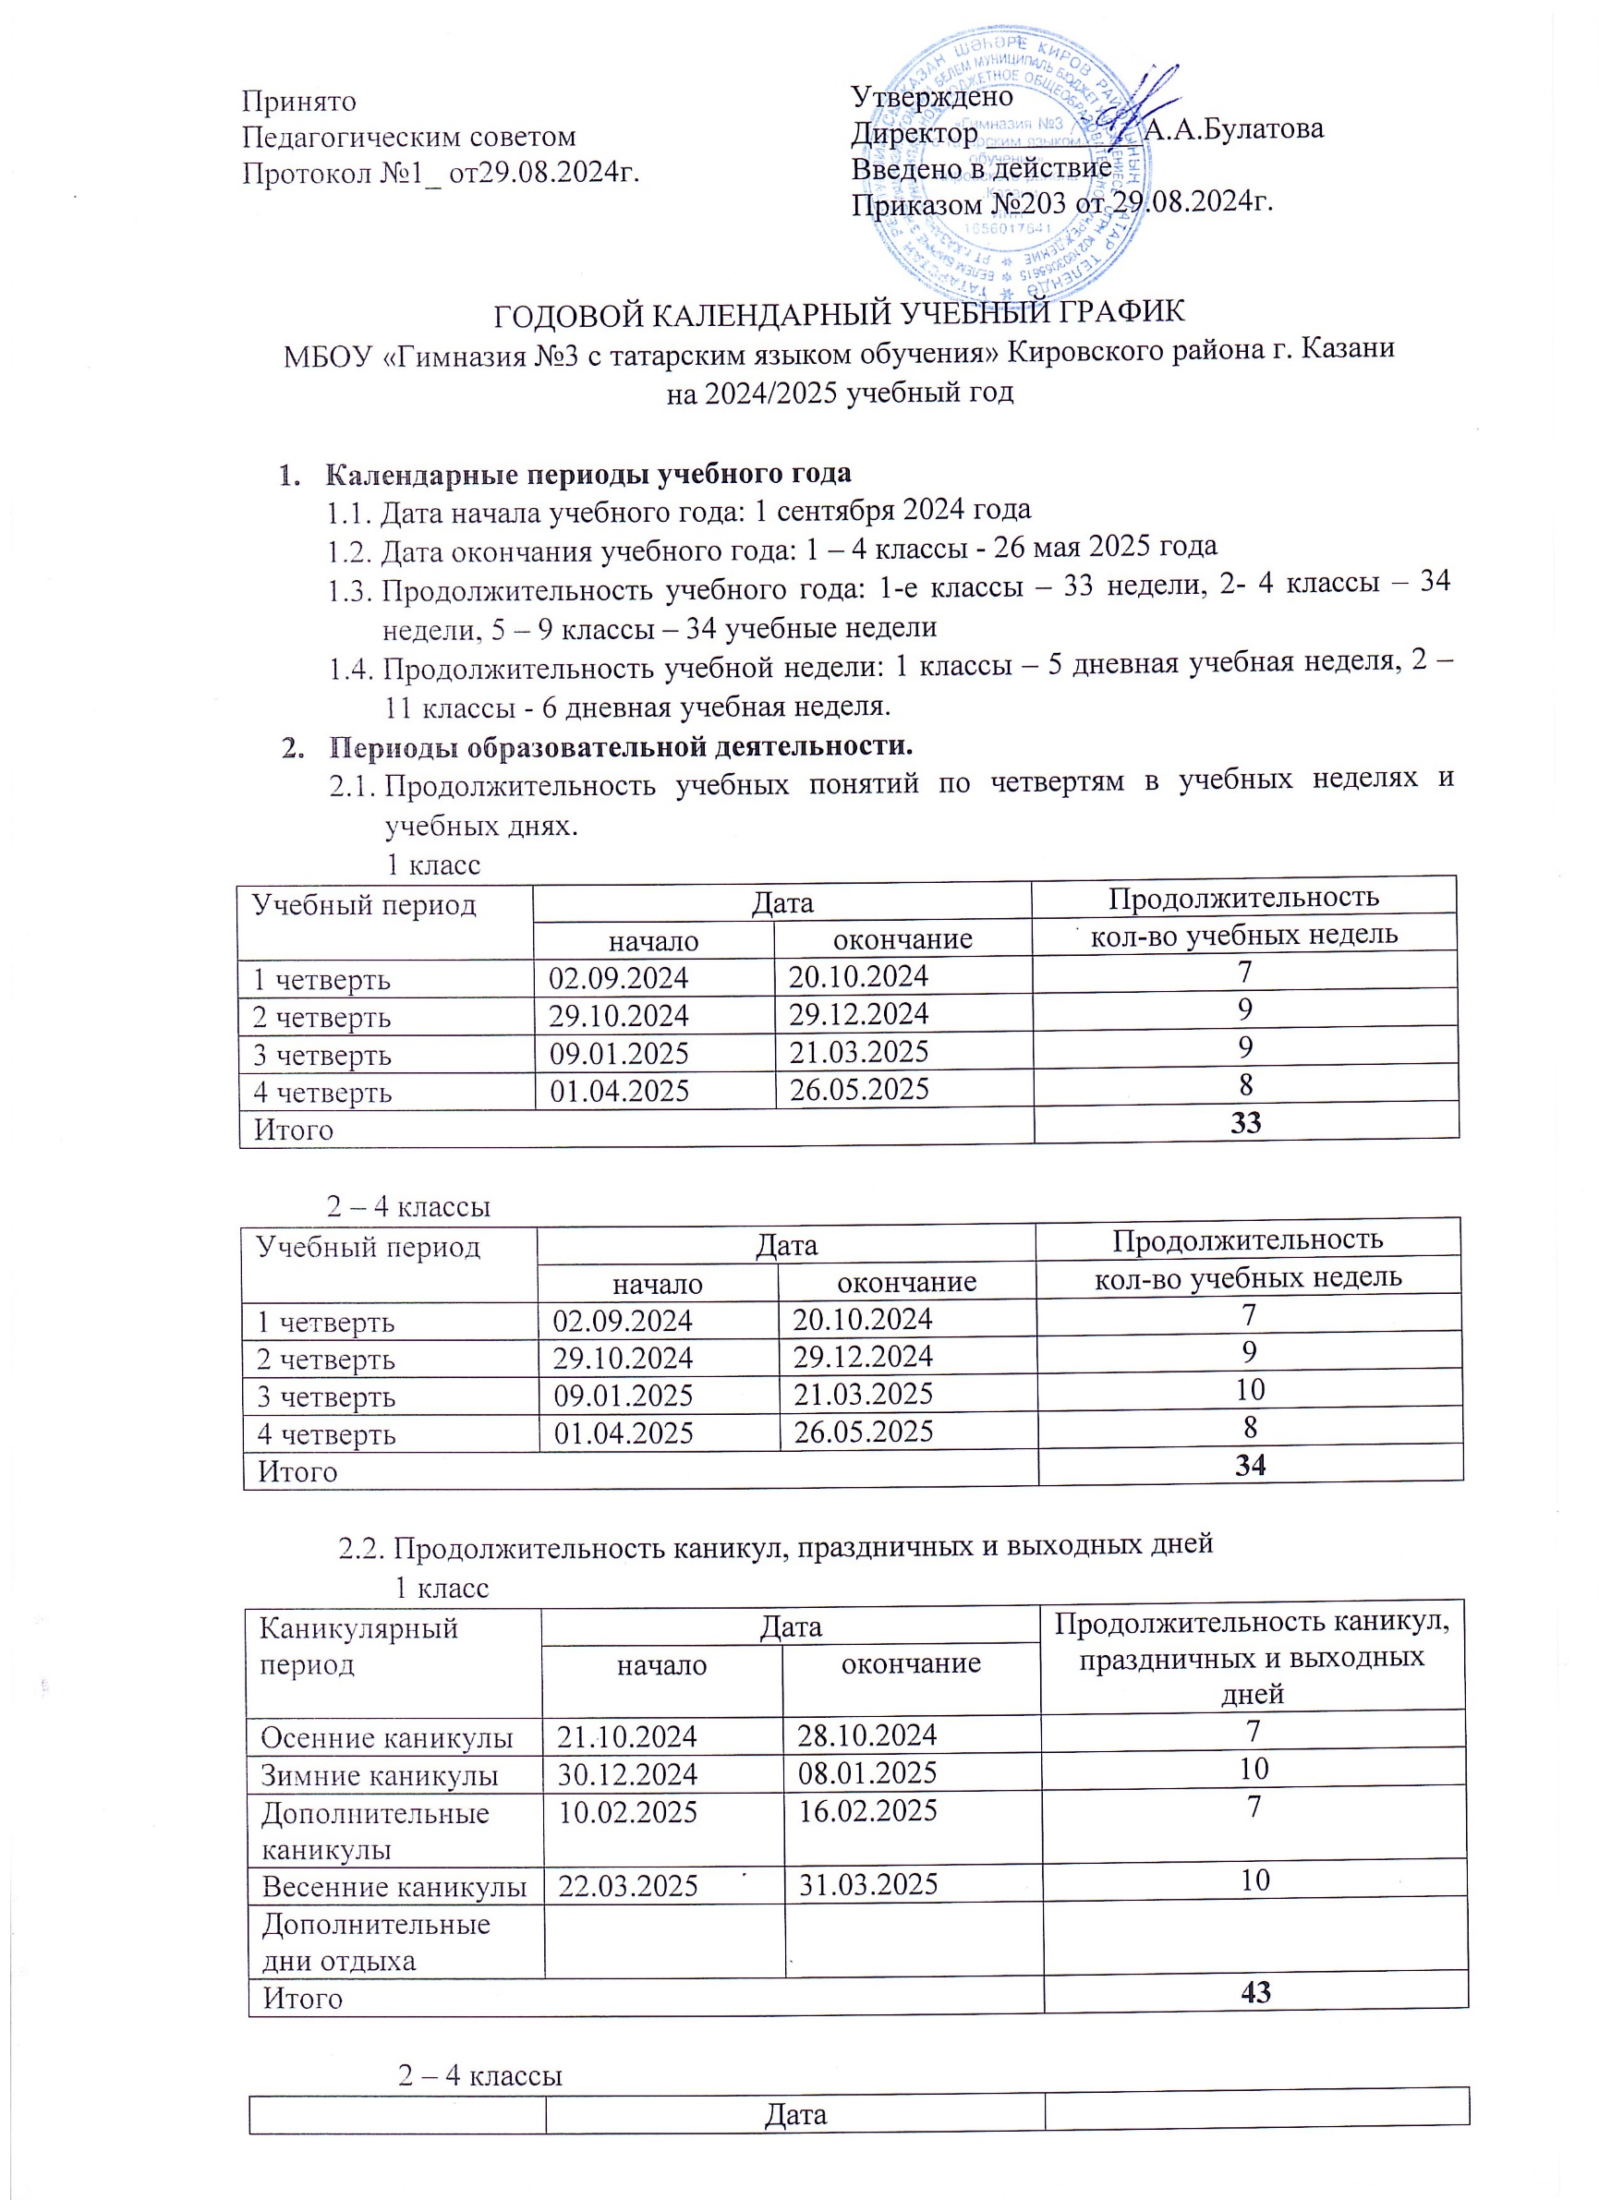

2 – 4 классы
Каникулярный период | Дата |  | Продолжительность каникул, праздничных и выходных дней
Каникулярный период | начало | окончание | Продолжительность каникул, праздничных и выходных дней
Осенние каникулы | 21.10.2024 | 28.10.2024 | 7
Зимние каникулы | 30.12.2024 | 08.01.2025 | 10
Весенние каникулы | 22.03.2025 | 31.03.2025 | 10
Дополнительные дни отдыха
Итого |  |  | 34

- Режим работы образовательной организации.
Период учебной деятельности | 1 класс | 2 – 4 классы
Учебная неделя (дней) | 5 дней | 6 дней
Урок (минут) | 35 мин | 45 мин
Перерыв | 10-20 минут – динамическая пауза – 40 минут | 10-20 минут – динамическая пауза – 40 минут
Промежуточная аттестация (периодичность и год) | - | по четвертям

- Расписание звонков и перемен.
1 класс
Образовательная деятельность | Сентябрь, октябрь | Ноябрь, декабрь | Январь - май
1 урок | 8.30 – 9.05 | 8.30 – 9.05 | 8.30 – 9.10
1 перемена | 20 минут | 20 минут | 20 минут
2 урок | 9.25 – 10.00 | 9.25 – 10.00 | 9.30 – 10.10
2 перемена | 20 минут | 20 минут | 20 минут
3 урок | 10.20 – 10.55 | 10.20 – 10.55 | 10.30 – 11.10
3 перемена | 20 минут | 20 минут | 20 минут
4 урок |  | 11.15 – 11.50 | 11.30 – 12.10
4 перемена |  | 20 минут | 20 минут
Внеурочная деятельность | с 12.00 | с 12.00 | с 12.00

2 – 4 классы
Урок | Продолжительность урока | Продолжительность перемены
1 | 8.30 – 9.15 | 15 мин
2 | 9.30 – 10.15 | 15 мин
3 | 10.30 – 11.15 | 15 мин
4 | 11.30 – 12.15 | 15 мин
5 | 12.30 – 13.15 | 10 мин
6 | 13.25 – 14.10 | 5 мин
7 | - – 15.00

- Организация промежуточной аттестации.
Промежуточная аттестация проводится в 1-4 классах в апреле – мае 2024 года без прекращения образовательной деятельности по всем предметам (модулям) учебного плана в соответствии с Положением о формах, периодичности и порядке проведения текущего контроля успеваемости и промежуточной аттестации обучающихся МБОУ «Гимназия №3 с татарским языком обучения».

КАЛЕНДАРНЫЙ УЧЕБНЫЙ ГРАФИК
для основного общего образования
на 2024/2025 учебный год

- Календарные периоды учебного года
  - Дата начала учебного года: 2 сентября 2024 года
  - Дата окончания учебного года: 5-9 классы – 26 мая 2025 года
  - Продолжительность учебного года: 5-9 классы – 34 недели
  - Продолжительность учебной недели: 6 дневная учебная неделя.
- Периоды образовательной деятельности.
  - Продолжительность учебных понятий по четвертям в учебных неделях и учебных днях.
5 – 9 классы
Учебный период | Дата |  | Продолжительность
Учебный период | начало | окончание | кол-во учебных недель
1 четверть | 02.09.2024 | 20.10.2024 | 7
2 четверть | 29.10.2024 | 29.12.2024 | 9
3 четверть | 09.01.2025 | 21.03.2025 | 10
4 четверть | 01.04.2025 | 26.05.2025 | 8
Итого |  |  | 34

  - Продолжительность каникул, праздничных и выходных дней
Каникулярный период | Дата |  | Продолжительность каникул, праздничных и выходных дней
Каникулярный период | начало | окончание | Продолжительность каникул, праздничных и выходных дней
Осенние каникулы | 21.10.2024 | 28.10.2024 | 7
Зимние каникулы | 30.12.2024 | 08.01.2025 | 10
Весенние каникулы | 22.03.2025 | 31.03.2025 | 10
Дополнительные дни отдыха
Итого |  |  | 34
Для обучающихся 9 классов учебный год завершается в соответствии с расписанием ГИА. В календарном годовом графике период определен примерно.
- Режим работы образовательной организации.
Период учебной деятельности | 5- 9 классы
Учебная неделя (дней) | 6
Урок (минут) | 45 минут
Перерыв | 10-15 минут
Промежуточная аттестация (периодичность в год) | По четвертям

- Расписание звонков и перемен.
Урок | Продолжительность урока | Продолжительность перемены
1 | 8.30 – 9.15 | 15 мин
2 | 9.30 – 10.15 | 15 мин
3 | 10.30 – 11.15 | 15 мин
4 | 11.30 – 12.15 | 15 мин
5 | 12.30 – 13.15 | 10 мин
6 | 13.25 – 14.10 | 5 мин
7 | - – 15.00

- Организация промежуточной аттестации.
Промежуточная аттестация проводится в 5-9 классах в апреле-мае 2025 года без прекращения образовательной деятельности по всем предметам (модулям) учебного плана в соответствии с Положением о формах, периодичности и порядке проведения текущего контроля успеваемости и промежуточной аттестации обучающихся МБОУ «Гимназия №3 с татарским языком обучения».

КАЛЕНДАРНЫЙ УЧЕБНЫЙ ГРАФИК
для среднего общего образования
на 2024/2025 учебный год

- Календарные периоды учебного года
  - Дата начала учебного года: 2 сентября 2024 года
  - Дата окончания учебного года: 10-11 классы – 26 мая 2025 года
  - Продолжительность учебного года: 10-е классы – 34 недели, 11-е классы – 34 недели.
  - Продолжительность учебной недели: 6 дневная учебная неделя.
- Периоды образовательной деятельности.
  - Продолжительность учебных понятий по четвертям в учебных неделях и учебных днях.
10 – 11 классы
Учебный период | Дата |  | Продолжительность
Учебный период | начало | окончание | кол-во учебных недель | кол-во рабочих недель
1 четверть | 02.09.2024 | 20.10.2024 | 8 | 41
2 четверть | 29.10.2024 | 29.12.2024 | 8 | 39
1 полугодие | 02.09.20243 | 29.12.2024 | 16 | 80
3 четверть | 09.01.2025 | 21.03.2025 | 10 | 52
4 четверть | 01.04.2025 | 26.05.2025 | 8 | 35
2 полугодие | 09.01.2025 | 26.05.2025 | 18 | 87
Итого |  |  | 34 | 167

  - Продолжительность каникул, праздничных и выходных дней
10 – 11 классы
Каникулярный период | Дата |  | Продолжительность каникул, праздничных и выходных дней
Каникулярный период | начало | окончание | Продолжительность каникул, праздничных и выходных дней
Осенние каникулы | 21.10.2024 | 28.10.2024 | 7
Зимние каникулы | 30.12.2024 | 08.01.2025 | 10
Весенние каникулы | 22.03.2025 | 31.03.2025 | 10
Дополнительные дни отдыха
Итого |  |  | 34
Для обучающихся 11 классов учебный год завершается в соответствии с расписанием ГИА. В календарном годовом графике период определен примерно.

- Режим работы образовательной организации.

Период учебной деятельности | 10 - 11 классы
Учебная неделя (дней) | 6
Урок (минут) | 45 минут
Перерыв | 10-15 минут
Промежуточная аттестация (периодичность в год) | По полугодиям

- Расписание звонков и перемен.
Урок | Продолжительность урока | Продолжительность перемены
1 | 8.30 – 9.15 | 15 мин
2 | 9.30 – 10.15 | 15 мин
3 | 10.30 – 11.15 | 15 мин
4 | 11.30 – 12.15 | 15 мин
5 | 12.30 – 13.15 | 10 мин
6 | 13.25 – 14.10 | 5 мин
7 | - – 15.00
- Организация промежуточной аттестации
Промежуточная аттестация проводится в 10-11 классах в апреле-мае 2025 года без прекращения образовательной деятельности по всем предметам (модулям) учебного плана в соответствии с Положением о формах, периодичности и порядке проведения текущего контроля успеваемости и промежуточной аттестации обучающихся МБОУ «Гимназия №3 с татарским языком обучения».

- Учебные сборы для юношей 10 класса
Продолжительность учебных сборов – 5 дней – 35 часов. Сроки проведения учебных сборов определяются муниципальным органом образования.

Муниципальное бюджетное общеобразовательное учреждение «Гимназия №3 с татарским языком обучения»
Кировского района г. Казани

Годовой календарный график
2024-2025 учебный год

